第三章 采购需求
前注：
政府采购政策（包括但不限于下列具体政策要求）：
（1）如属于《节能产品政府采购品目清单》中政府强制采购的节能产品，则投标人所投产品须具有市场监管总局公布的《参与实施政府采购节能产品认证机构目录》中的认证机构出具的、处于有效期内的节能产品认证证书。
（2）如涉及商品包装和快递包装，投标人应当执行《关于印发〈商品包装政府采购需求标准（试行）〉、〈快递包装政府采购需求标准（试行）〉的通知》（财办库〔2020〕123号）、《安徽省财政厅关于贯彻落实政府绿色采购有关政策的通知》（皖财购〔2023〕853号）的要求，提供符合需求标准的绿色包装、绿色运输，同时，采购人将对包装材料和运输环节作为履约验收条款进行验收。

一、采购需求前附表
序号 | 条款名称 | 内容、说明与要求
1 | 付款方式 | （1）合同签订10日内，买方支付合同总价的50%；  （2）货到指定地点并且验收合格后10日内，买方支付合同总价的50%。
2 | 供货地点 | 中国科学院合肥物质科学研究院等离子体物理研究所，采购人指定地点
3 | 供货期限 | 合同签订后3个月内完成交货
4 | 免费质保期 | 1年
5 | 本项目采购标的名称及所属行业 | 标的名称：EAST-NBI离子源Housing  所属行业：工业

二、货物需求一览表
货物名称 | 数量（台/套） | 是否允许采购进口产品
EAST-NBI离子源Housing | 1 | 否

三、总则
1、投标要求
1.1 投标人在准备投标书时，务必在所提供的商品的技术规格文件中，标明型号、商标名称、目录号。
1.2 投标人提供的产品样本，必须是“原件”而非复印件，图表、简图、电路图以及印刷电路板图等都应清晰易读。买方有权不付任何附加费用复制这些资料以供参考。
1.3 投标人应提供在设备保质期期满后的零配件供应清单和相应单价，以备采购人选择。
2、评标标准
2.1 除招标文件中指定的附件和专用工具外，投标人应提供仪器设备的正常运行和常规保养所需的全套标准附件、专用工具和消耗品。投标人在投标书中需列出这些附件和工具的数量和单价的清单，这些附件和工具的报价的总值需计入投标价中。
2.2 对于标书技术规范中已列出的作为查询选件的附件、零配件、专用工具和消耗品，投标书中应列明其数量、单价、总价供买方参考。投标人也可推荐买方没有要求的附件或专用工具作为选件，并列明其数量、单价、总价供买方参考。选件价格不计入评标价中。选件一旦为用户接受，其费用将加入合同价中。
2.3 为便于用户进行接收仪器的准备工作，卖方应在合同生效后60天内向用户提供一套完整的使用说明书、操作手册、维修及安装说明等文件。另一套完整上述资料应在交货时随货包装提供给用户，这些费用应计入投标价中。
2.4 关于设备的安装调试，如果有必要的安装准备条件，卖方应在合同生效后一个月内向买方提出详细的要求或计划。安装调试的费用应计入投标价中，并应单独列出，供评标使用。
2.5 制造厂家提供的培训指的是涉及货物的基本原理、操作使用和保养维修等有关内容的培训。培训教员的培训费、旅费、食宿费等费用和培训场地费及培训资料费均应由卖方支付。
2.6 在评标过程中，买方有权向投标人索取任何与评标有关的资料，投标人务必在接到此类要求后，在规定时间内予以答复。对于无答复的投标人，买方有权拒绝其投标。
3、工作条件
除非在技术规格中另有说明，所有仪器、设备和系统都应符合下列要求：
3.1 适于在环境温度为-15 ℃～＋50 ℃和相对湿度≤90％的环境条件下运输和贮存。
3.2 适于在电源380V/220V（±10％）/50 Hz、环境温度+15 ℃～＋23 ℃和相对湿度小于80％的环境条件下运行。能够连续正常工作。
3.3 配置符合中国有关标准要求的插头，如果没有这样的插头，则需提供适当的转换插座。
3.4 如产品达不到上述要求，投标人应注明其偏差。如仪器设备需要特殊工作条件（如水、电源、磁场强度、温度、湿度、动强度等）投标人应在投标书中加以说明
4、其它说明
4.1 技术规格如采用中英文文本，以中文内容为主，英文内容供参考。如有冲突，以中文版本为准。
4.2 对于具体技术规格中与本总则中要求不一致的地方，以具体技术规格中的要求为准。

四、技术规格
EAST-NBI离子源Housing
1. 工作条件：
1.1 适于在气温为摄氏-40℃～＋50℃和相对湿度为90％的环境条件下运输和贮存。
1.2 能够长期工作在温为摄氏-20℃～＋100℃的工作环境内。
2. 设备用途：
中性束注入系统(NBI)具有加热效率高，物理机制最清楚的特点，是EAST托卡马克重要的辅助装置之一，其中兆瓦级强流离子源是中性束注入器的关键部件。为了避免EAST主机和外部磁场对离子源的干扰，需要对离子源进行磁屏蔽防护，该装置称之为离子源Housing, 长×宽×高为2.9m×3.5m×2.6m（主材为13mm厚度的1J50板材）。为了现场美观，离子源Housing外部需要加装美化罩。
具体结构形式参考图1和图2 （图片为示意图不是最终方案，最终方案需现场和招标方确认）。
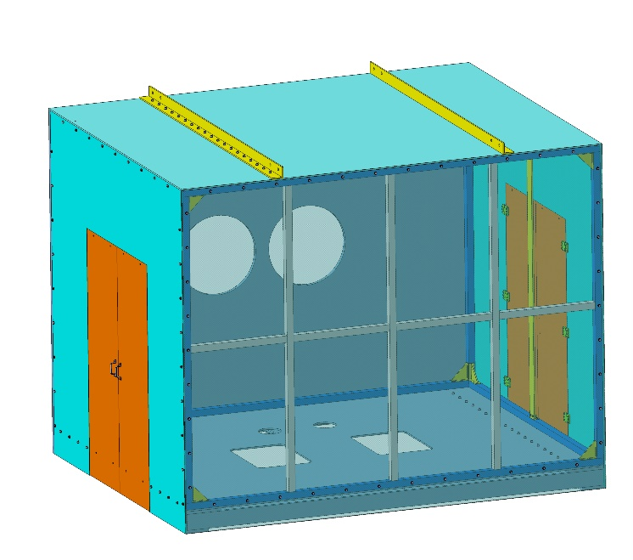
图1 EAST-NBI离子源Housing主体结构
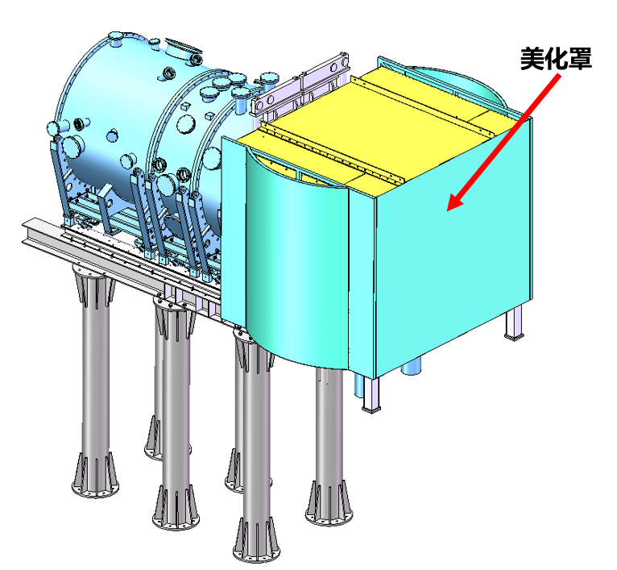
图2 EAST-NBI离子源Housing加装美化罩示意图

3. 技术要求：
表1 其它技术要求
序号 | 参数名称 | 参数值 | 备注
1 | 金属材料 | 主体材质为1J50 | 提供材质证明（货物生产前提供）
2 | 整体尺寸误差 | 整体误差在±5mm以内,板材结合处缝隙小于2mm。
3 | 主体外观 | 喷涂银灰色防锈油漆 | 现场确认
4 | 美化罩 | 304不锈钢表面金属拉丝
5 | 合同约定 | 产品设计由中标方完成，签订合同后15天内厂家给出详细技术方案和图纸

4. 验收标准：
4.1 验收主要步骤：
验收过程分为出厂验收（预验收）、交付验收两个阶段。
4.1.1 预验收
验收地点：设备加工现场；
验收内容：按验收指标，验收产品结构尺寸及公差、射线检测结果等；设备齐套情况；
依据文件：技术方案、技术要求、设计图纸等；
交付文件： X射线检测报告、材料证明报告；
4.1.2 交付验收
验收地点：甲方设备安装现场，乙方需要将所有部件安装就位具备验收条件。乙方需提前向甲方提出验收所需的条件及设备，甲方无法提供的条件或设备乙方需自行解决；
验收内容：设备配套情况检查；设备外观和几何尺寸检测
依据文件：技术要求、设计图纸等、招标文件；
需要交付文件：
a)尺寸及公差测量报告（对应图纸要求）；
b)关键件、易损件、关键原材料的检测报告或试验报告；
c)乙方外购重要部件的合格证、说明书、装箱单等随机文件；
c)目视检查报告
e)产品合格证明；
4.2 验收方法：
4.2.1 按照图纸要求验收产品加工精度、粗糙度、焊缝是否均匀等，验收标准参看技术方案、技术标准和图纸技术标准。
4.2.2 目视检查产品外观是否存在掉漆、划痕、变形、油漆颜色喷涂是否均匀和存在色差等缺陷。
5. 技术和保障服务
*5.1 投标人须提供完整的售后服务，产品质保期不得低于1年，质保期内产品出现质量问题，厂家需48小时内派出相关维修人员来解决，并提供免费的维修维护服务。质保期过期后产品需继续提供维修和维护服务，维修人员每天工作费用不得超过1500元每人每天（含住宿费、餐饮费、市内交通费，非合肥市交通费实报实销，机票为经济舱，高铁为二等座），更换配件需按照原合同价格不得私自加价，且需48小时内及时响应和处理。
5.2 质保要求
5.2.1 产品通过交付验收后，质量保证期不得低于1年；
5.2.2乙方保证提供的设备经过正确制造、安装、调试及维护保养，并运行良好；
5.2.3在质保期内，乙方对由于设计、工艺或材料的缺陷而造成的任何缺陷或故障负全责，并对上述情况免费负责修理或更换有缺陷的零件；
5.2.4对超出质量保证期和质量保证范围的情况，乙方有义务对设备作有偿服务。
5.3 技术服务
5.3.1乙方提供配套文件资料清单，负责该项目在加工、安装、调试过程中的现场技术指导；
5.3.2安装结束后，乙方负责对设备各项性能指标按规定的项目逐一测试，直到验收合格；
5.3.3故障响应时间：48小时内到达现场维修处理已经发生的故障。

五、报价要求
1.投标报价包括货物从设计、采购、制造、交货（包括运输至采购人指定地点卸车就位）至验收和售后服务的一切费用（如设计费、采购费、制造费、试验检测费、包装费、运输保险费、运输费、装卸费、验收费、其他技术服务及质保期服务费等）、管理费、利润和税金，以及采购合同中明示或暗示的所有责任、义务和风险。
2.除招标文件另有规定外，投标人所报的价格在合同执行过程中固定不变,不得以任何理由予以变更。

